День профорієнтації у Ланчинській ТГ
20 жовтня 2021 року фахівець Надвірнянської районної філії Івано-Франківського обласного центру зайнятості Ірина Кисляк провела професіографічну екскурсію в Центр надання адміністративних послуг Ланчинської селищної ради та профорієнтаційний урок для учнів Ланчинської гімназії селищної ради.
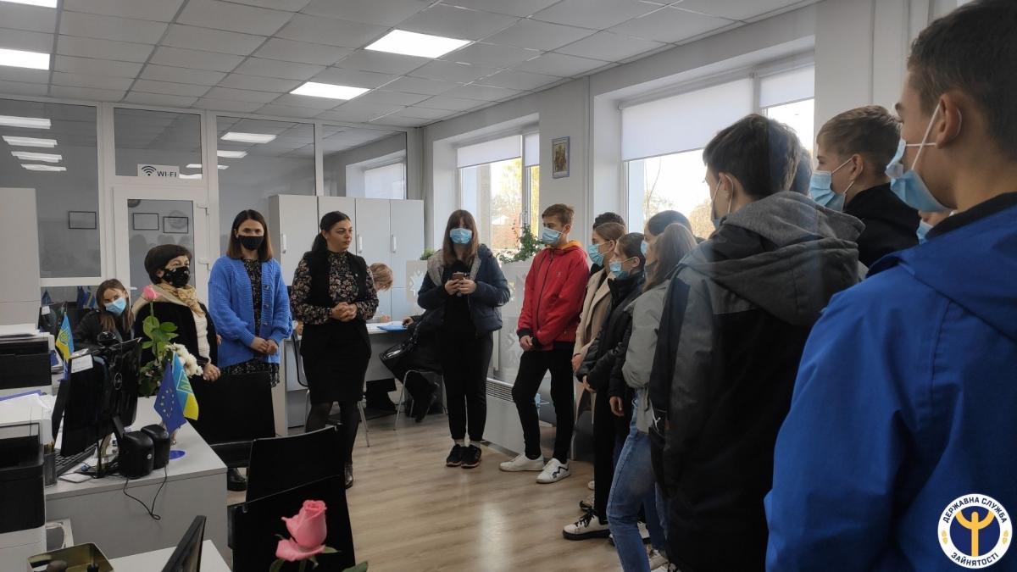
Екскурсію для учнів 9 класу розпочала Наталя Грицюк, начальник відділу ЦНАП, яка ознайомила учнів з графіком роботи та послугами, які надаються фізичним та юридичним особам, а саме: видача різноманітних посвідчень, витягів, дозволів та довідок, реєстрація місця проживання, суб’єктів господарювання та юридичних осіб, вирішення питань щодо нерухомого майна та землеустрою.
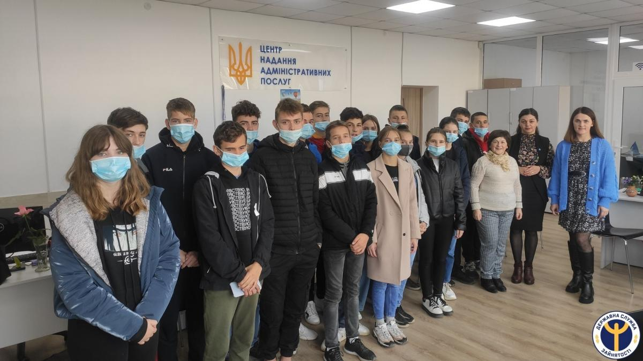
Також фахівець районної філії провела профорієнтаційний урок «На порозі професійного вибору» для учнів 8 класу, де ознайомила їх з сучасними підходами до професійного самовизначення та побудови професійного майбутнього, розповіла про формулу вибору професії «Хочу. Можу. Треба», складності які виникають при виборі професії та перспективи професійного зростання.
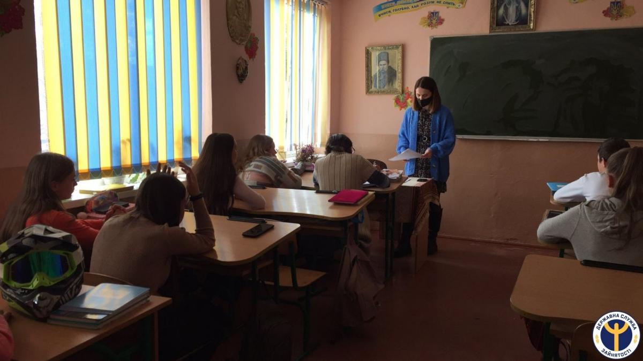
Наприкінці заходу Ірина Кисляк побажала учням правильно обрати справу свого життя та бути задоволеними своєю працею.

